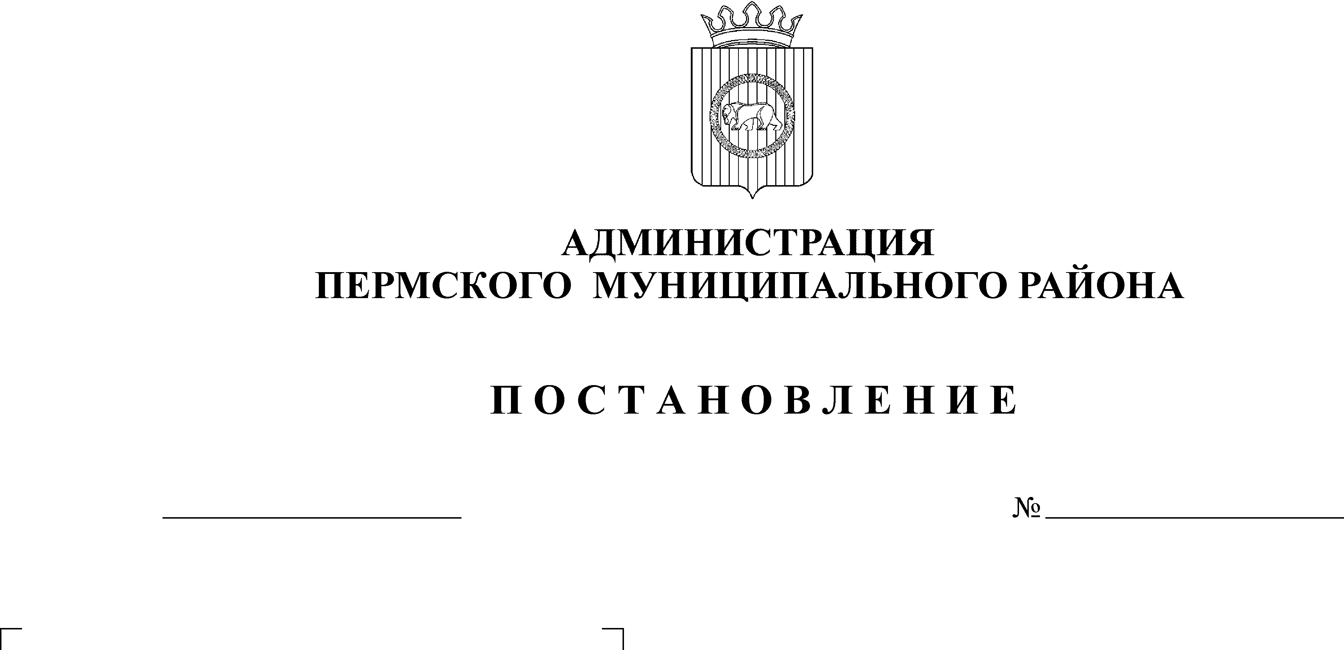
О правомочности договоров аренды
земельных участков, договоров купли-
продажи земельных участков
4161
30.11.2011

На основании части 6 статьи 43 Федерального закона № 131-ФЗ «О общих принципах организации местного самоуправления в Российской Федерации», статьи 29 Земельного кодекса РФ, статьи 51-6 Устава муниципального образования «Пермский муниципальный район», части 3.2. Положения об управлении и распоряжении земельными участками, находящимися в муниципальной собственности, и распоряжении земельными участками, государственная собственность на которые не разграничена, утвержденного решением Земского Собрания Пермского муниципального района от 27.05.2011 № 174, Решения Земского Собрания Пермского муниципального района «Об осуществлении контроля за управлением и распоряжением земельными участками, находящимися в муниципальной собственности и об управлении и распоряжении земельными участками, находящимися в муниципальной собственности, и распоряжении земельными участками, государственная собственность на которые не разграничена» от 23.11.2011 № 201-п
ПОСТАНОВЛЯЮ:
1. Считать договоры аренды земельных участков, договоры купли-продажи земельных участков, заключенные Комитетом имущественных отношений администрации Пермского муниципального района в период с 19.06.2007 года по 27.05.2011 года, заключенными на основании решения органа местного самоуправления, обладающего правом предоставления соответствующих земельных участков в пределах его компетенции.
2. Настоящее постановление опубликовать в муниципальной газете «Нива» и разместить на официальном сайте Пермского муниципального района.
3. Настоящее постановление вступает в силу с момента подписания и распространяет свое действие на правоотношения, возникшие с 19.06.2007 года.
4. Контроль за исполнением постановления возложить на председателя комитета имущественных отношений администрации Пермского муниципального района Л.Г.Ведерникову.

Глава администрации
муниципального района И.В.Бедрий

